И.О. Фамилия
название материалов доклада
Сокращенное название организации, г. Город,
электронный адрес
Подзаголовок 1
Текст шрифтом Times New Roman Cyr 10 пунктов, позиция табуляции абзаца – 0,8, единичный междустрочный интервал.
Подзаголовок 2
- маркер точка
- маркер тире
- маркер цифра
- маркер цифра со скобкой
Таблица 1
Название таблицы

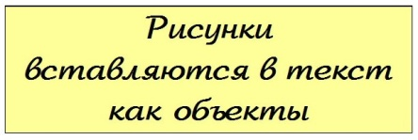

Рис. 1. Подрисуночная подпись

(1)

- Иванов, И.И. Список литературы оформляется по ГОСТу [Текст] / И.И. Иванов, П.П. Петров, С.С. Сидоров. – Москва: Издательство Московского университета, 1991. – 116 с.
- Иванов, И.И. Название статьи [Текст] / И.И. Иванов, П.П. Петров // Название научно-технического журнала. – 2014. – № 10. – С. 3–5.
- Иванов, И.И. Название пособия [Текст]: учебное пособие / И.И. Иванов, С.С. Сидоров. – 2-е изд., доп. – Томск: Издательство ТТ, 1997. – 396 с.
- Иванов, И.И. Название статьи [Электронный ресурс] / И.И. Иванов, П.П. Петров // Название конференции (НК-2016): материалы XI Всероссийской конференции. – Москва: РАН, 2016. – С. 577 – 589.
- Иванов, И.И. Название статьи [Электронный ресурс] / И.И. Иванов, П.П. Петров // Название журнала. – 2015. – №2. – Режим доступа: http://ссылка.ru, свободный (дата обращения: 19.12.2016).

текст сноски

